JSIA会員各位
2026年5月7日
一般社団法人日本配電制御システム工業会九州支部
総務委員長 渡辺 太

2026年度 第2回WEB（ZOOM）無料セミナーご案内

現場の標準化・技術継承・ミス防止を自動化する最新のAI活用方法
〜製造業特化の作業分析AI「Ollo Factory」のご紹介〜
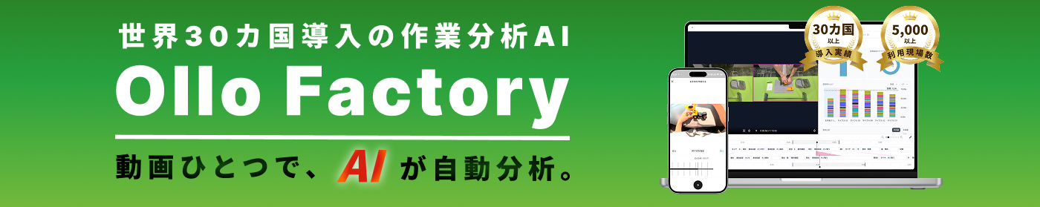
平素は、格別のご高配を賜り厚くお礼申し上げます。第 回ＷEBセミナーを開催します。アンケートも
一緒にお送りしております。講師へのフィードバックが必要です、必ずアンケートに答えてください。
恐縮ですが、同業他社様、ＺＯＯＭ表示名の記載がない方は、受付できません。セミナーもご連絡頂いた表示名以外では入室できません。予めご了承ください。この機会に是非、受講ご検討をお願いします。

日 時：6月2日（火）13：30～14：30 ※ＷＥＢ、アプリどちらでも構いません。
ダウンロードしなくても参加できます。メールの転送、動画の撮影はご遠慮ください。
接続テスト6月1日（月）13：30～ ※ご希望の方のみ
テーマ：現場の標準化・技術継承・ミス防止を自動化する最新のAI活用方法 〜製造業特化の作業分析AI「Ollo Factory」のご紹介〜 ​
講 師：株式会社Ollo（オロ） 事業開発部 リーダー 吉田 健吾氏
受 講：1社パソコン1台 ※先着50台です。複数名で受講の方は、プロジェクターを活用してください。
問い合わせ先℡092－451-7032（事務局 原）

セミナーは、5月26日（火）までに以下のURLよりお申込みをお願いします。

https://forms.gle/Y7okSQvJq4wyyiQj9

